Лабораторная работа №4
Бинарные деревья
Цель работы: ознакомление со способами представления деревьев и методов их прохождения, получение практических навыков в программировании с использованием деревьев.
Задание: Напишите программу поиска положительных элементов в бинарном дереве.
Блок-схема алгоритма:
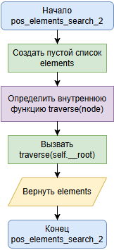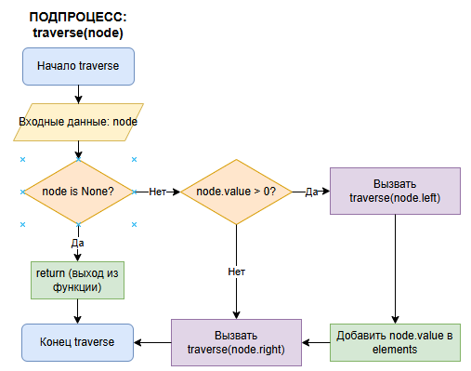
Листинг программы:
from typing import Any, Iterator, Optional

class TreeNode:
def __init__(self, value: Any) -> None:
self.value = value
self.__left: Optional["TreeNode"] = None
self.__right: Optional["TreeNode"] = None

@property
def left(self) -> Optional["TreeNode"]:
return self.__left

@left.setter
def left(self, node) -> None:
if not isinstance(node, (TreeNode | None)):
raise ValueError(f"Можно присвоить только объект класса {TreeNode.__name__}")
self.__left = node

@property
def right(self) -> Optional["TreeNode"]:
return self.__right

@right.setter
def right(self, node) -> None:
if not isinstance(node, (TreeNode | None)):
raise ValueError(f"Можно присвоить только объект класса {TreeNode.__name__}")
self.__right = node

def is_leaf(self) -> bool:
return not self.left and not self.right

def __str__(self) -> str:
return f"Node: {self.value}"

def __repr__(self) -> str:
return f"Node({self.value!r})"

class BinaryTree:
def __init__(self) -> None:
self.__root: Optional["TreeNode"] = None

def pos_elements_search_1(self) -> list[int | float]:
elements = self.traverse_inorder()
return [el for el in elements if el > 0]

def pos_elements_search_2(self) -> list[int | float]:
elements = []

def traverse(node: Optional["TreeNode"]) -> None:
if not node:
return

if node.value > 0:
traverse(node.left)
elements.append(node.value)
traverse(node.right)

traverse(self.__root)
return elements

def insert(self, value: Any) -> None:
if not self.__root:
self.__root = TreeNode(value)
return

node = self.__root
while True:
if value < node.value:
if not node.left:
node.left = TreeNode(value)
break
node = node.left
else:
if not node.right:
node.right = TreeNode(value)
break
node = node.right

def delete(self, value: Any) -> bool:
if not self.__root:
return False

if self.__root.value == value:
self.__root = self.__delete_node(self.__root)
return True

parent = self.find_parent(value)
if not parent:
return False

if parent.left and parent.left.value == value:
node_to_delete = parent.left
parent.left = self.__delete_node(node_to_delete)
elif parent.right and parent.right.value == value:
node_to_delete = parent.right
parent.right = self.__delete_node(node_to_delete)
else:
return False

return True

def __delete_node(self, node: TreeNode):
if node.is_leaf():
return None

if not node.right:
return node.left
if not node.left:
return node.right

min_parent = node
min_node = node.right
while min_node.left:
min_parent = min_node
min_node = min_node.left
node.value = min_node.value

if min_parent.left is min_node:
min_parent.left = min_node.right
else:
min_parent.right = min_node.right

return node

def find_parent(self, value: Any) -> Optional["TreeNode"]:
node = self.__root
while node:
if (node.left and node.left.value == value) or (node.right and node.right.value == value):
return node

if value < node.value:
node = node.left
else:
node = node.right

return None

def search(self, value: Any) -> TreeNode:
node = self.__root
while node:
if value == node.value:
return node

if value < node.value:
node = node.left
else:
node = node.right

raise ValueError("Такого значения в дереве нет")

def traverse_preorder(self) -> list[Any]:
result = []

def next_node(root: Optional["TreeNode"]) -> None:
if not root:
return

result.append(root.value)
next_node(root.left)
next_node(root.right)

next_node(self.__root)
return result

def traverse_inorder(self) -> list[Any]:
result = []

def next_node(root: Optional["TreeNode"]) -> None:
if not root:
return

next_node(root.left)
result.append(root.value)
next_node(root.right)

next_node(self.__root)
return result

def traverse_postorder(self) -> list[Any]:
result = []

def next_node(root: Optional["TreeNode"]) -> None:
if not root:
return

next_node(root.left)
next_node(root.right)
result.append(root.value)

next_node(self.__root)
return result

def is_empty(self) -> bool:
return not self.__root

def __contains__(self, item: Any) -> bool:
try:
self.search(item)
return True
except ValueError:
return False

def max(self, node: Optional["TreeNode"] = None) -> TreeNode:
if node is None:
node = self.__root
if not isinstance(node, TreeNode):
raise ValueError(f"Элемент должен принадлежать классу {TreeNode.__name__}")
if self.is_empty():
raise ValueError("Дерево пусто")

while node.right:
node = node.right
return node

def min(self, node: Optional["TreeNode"] = None) -> TreeNode:
if self.is_empty():
raise ValueError("Дерево пусто")
if node is None:
node = self.__root
if not isinstance(node, TreeNode):
raise ValueError(f"Элемент должен принадлежать классу {TreeNode.__name__}")

while node.left:
node = node.left
return node

def size(self) -> int:
if self.is_empty():
return 0
return self.__get_size(self.__root)

@staticmethod
def __get_size(node: Optional["TreeNode"]) -> int:
if not node:
return 0
return 1 + BinaryTree.__get_size(node.left) + BinaryTree.__get_size(node.right)

def display(self) -> None:
def _display(node: Optional["TreeNode"], level=0):
if node:
_display(node.right, level + 1)
print(' ' * 4 * level + '->', node.value)
_display(node.left, level + 1)

_display(self.__root)

def __iter__(self) -> Iterator:
return iter(self.traverse_inorder())

def get_int(prompt: str, min: int = 0, max: int = 100_000_000) -> int:
while True:
try:
num = int(input(prompt))

if num < min or num > max:
print(f"Число должно быть в диапозоне от {min} до {max}")
continue

return num
except ValueError:
print("Ошибка: необходимо ввести целое число. Попробуйте снова.")

def get_elem(prompt: str) -> int | float:
while True:
try:
data_type = get_int("Введите тип элемента (0 - int, 1 - float): ", 0, 1)
user_input = input(prompt)

if data_type == 0:
return int(user_input)
elif data_type == 1:
return float(user_input)
except ValueError:
if data_type == 0:
print("Ошибка: необходимо ввести целое число. Попробуйте снова.")
elif data_type == 1:
print("Ошибка: необходимо ввести вещественное число. Попробуйте снова.")
else:
print("Неизвестная ошибка. Попробуйте снова.")

def main():
tree = BinaryTree()
size = get_int("Введите кол-во элементов дерева: ")
arr = [get_elem("Введите элемент дерева: ") for _ in range(size)]

for i in arr:
tree.insert(i)

print(f"\nПоложительные элементы: {tree.pos_elements_search_2()}")

if __name__ == "__main__":
main()

Результаты расчетов:
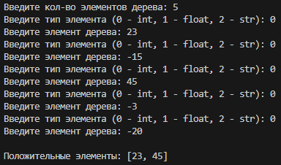
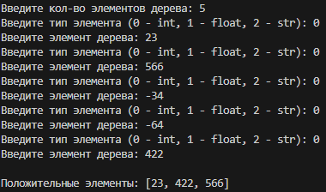
Вывод: ознакомились со способами представления деревьев и методов их прохождения, получили практические навыки в программировании с использованием деревьев.

